**Aplicación web audio**

* El grupo está formado por: Liviu Iulian Taune, Victor Garcia, Adrian Mongollon,Dayron José Gonzalez
* Hemos utilizado como herramientas colaborativas GIT para poder editar y construir el proyecto:

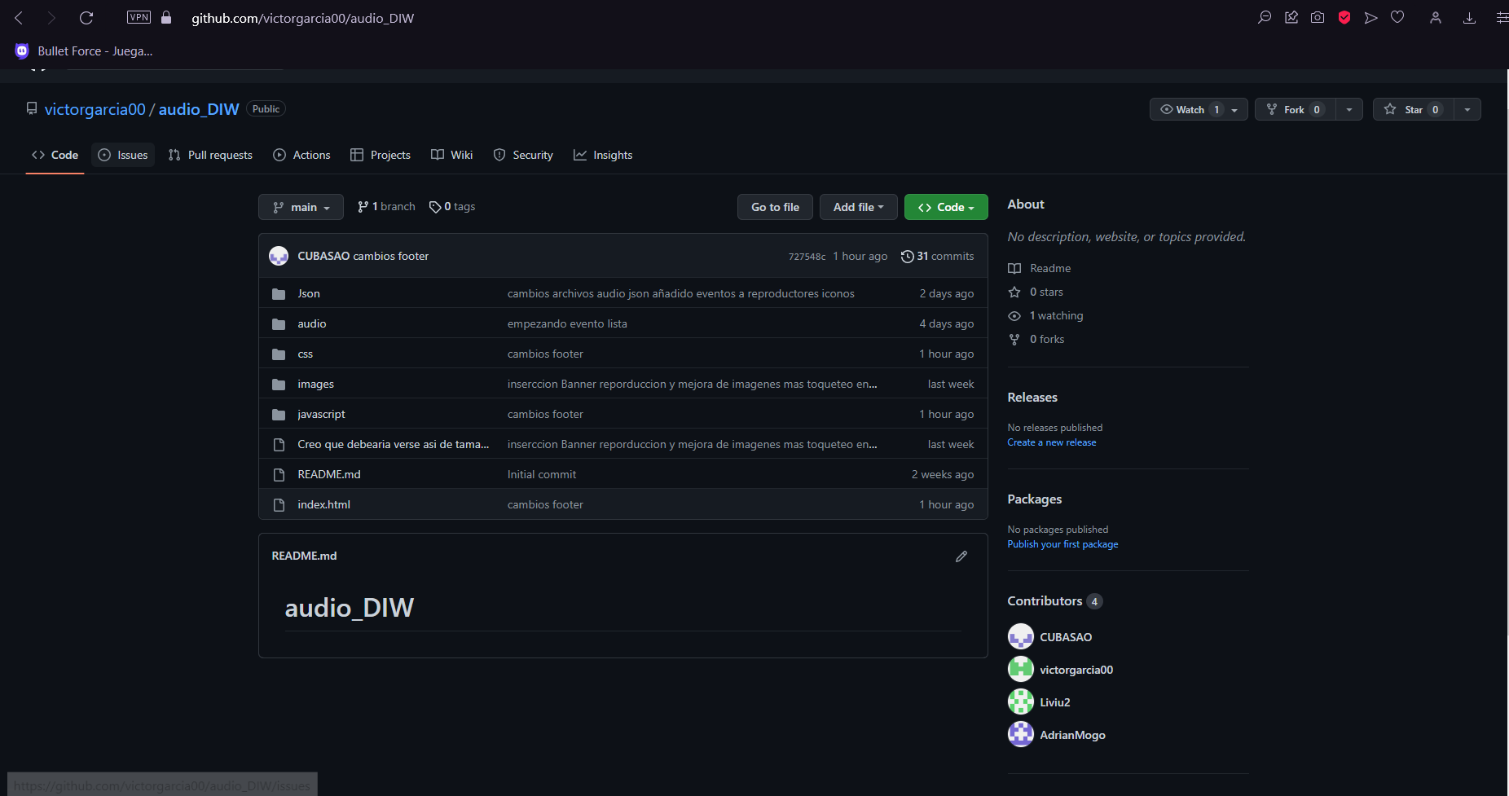

* El prototipo funcional con Figma :

<https://www.figma.com/proto/iadzTav06YCyh9BxDz5Sep/Aplicaci%C3%B3n-web-audio-LIVIU-%2F-DAYRON-%2F-ADRIAN-%2F-VICTOR-GARCIA?node-id=1%3A109&scaling=min-zoom&page-id=0%3A1&starting-point-node-id=1%3A109>